车载空调监管系统用户需求

一、系统设置

1、角色管理
用于管理帐号所属角色及为角色分配的各个功能模块的操作的权限。

2、组织管理
用于管理组织架构信息，信息包括组织编号，组织名称，每个组织有独立的组织编号。组织架构信息主要用于对帐号所能查看、操作的数据范围做划分。

3、账号管理
用于管理登录系统的帐号信息，主要包括对应的帐号名称、帐号密码、帐号所属角色、帐号数据操作范围（全部/本部门）、所属员工工号、所属员工姓名、员工所属组织、手机号等。

4、日志管理
用于记录每个用户的每一次登录/退出系统，以及对各项数据的增删改查日志信息。

二、基础信息管理

1、车载空调管理
对接车辆基础数据、排班数据、CAN数据以及维修数据，展示车辆当前的车辆状态与空气开启情况。主要展示信息列有车牌号、组织车队、车辆状态（无排班/营运中/维修中）、空调状态（开启/关闭），点击“查看当天排班”，查看该车辆当天排班详情。页面每隔X秒更新一次。页面提供组织车队、车牌号、驾驶员、车辆状态、空调状态等条件多维度查询。
车牌号 | 组织车队 | 车辆状态 | 空调状态 | 操作
粤T12345D | 城南车队 | 营运中 | 开启 | 查看当天排班
粤T11223D | 城南车队 | 无排班 | 关闭 | 查看当天排班
粤T11224D | 城南车队 | 维修中 | 开启 | 查看当天排班

2、排班信息
对接“云调度平台”实时路单信息（809协议），获取车辆排班信息。页面提供组织车队、车牌号、驾驶员、车辆状态、空调状态等条件多维度查询。

3、规则管理
管理车载空调违规标准。标准涉及字段主要有线路、站点名称、发车前允许时间（x分钟）、到达后运行时间（y分钟）、班次间隔时间（z分钟）等。可按线路或首末站名称批量修改。
线路 | 站点名称 | 发车前允许时间（分钟） | 到达后运行时间（分钟） | 班次间隔时间（分钟） | 操作
008路 | 城南公交枢纽站 | 7 | 5 | 15 | 修改 删除
008路 | 中山汽车总站 | 10 | 5 | 15 | 修改 删除
具体规则算法如下：
（1）针对排班车辆，以线路、站点名称以及车辆当前进行的排班匹配所要应用的规则。
（2）当车辆到达站点，触发到站后，检查本班次完成的排班与下一次排班的间隔时间，如果间隔时间>=z，则需进行到站检测。具体检测规则如下图所示：
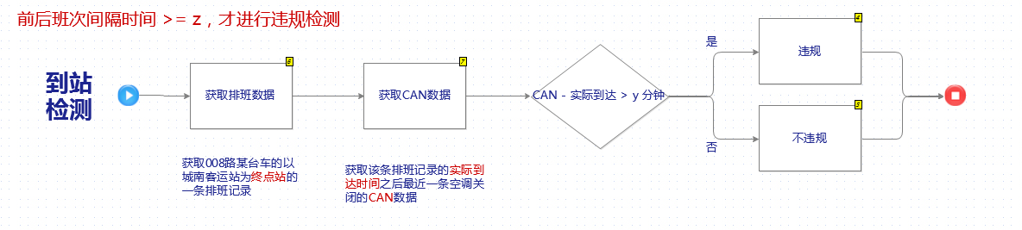
图 到站检测
（3）当车辆离开电子围栏，触发发车时，检查本次发车的排班与上一次排班的间隔时间，如果间隔时间>=z，则需进行发车检测。具体检测规则如下图所示:
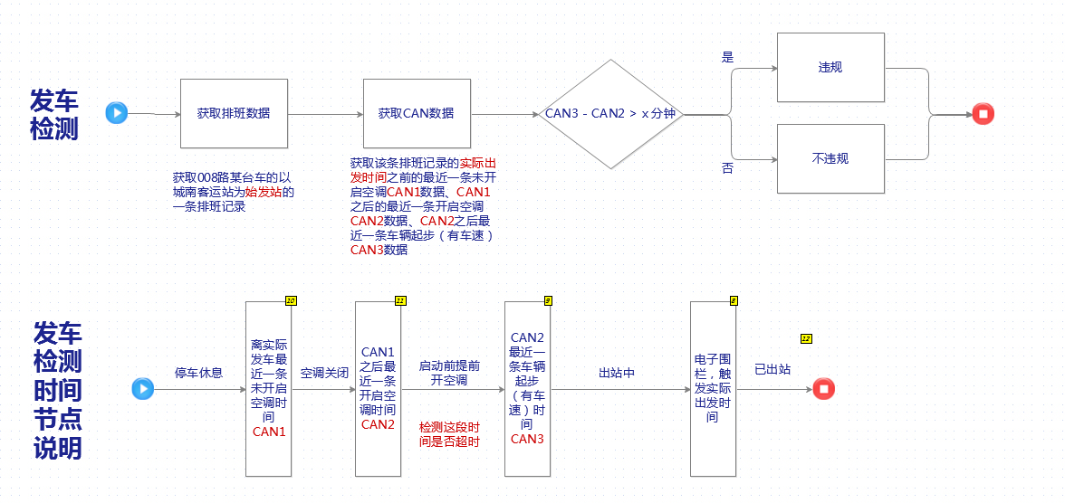
图 发车检测

三、统计报表

1、违规明细
记录每一次违规对应的车辆信息、排班信息以及违规情况。
（1）车辆信息包括：车牌号，车辆状态等。
（2）排班信息包括：驾驶员工号、姓名，线路，站点名称，计划出发/到达时间，实际出发/到达时间等。
（3）违规情况：违规类型（到站/发车），空调开启时间，空调开启时长，对应的规则允许开启时间等。

2、违规统计
以公司组织各层级统计查询时间段内的违规情况，点击“查看明细”，可查看对应的违规明细记录。

组织 | 排班数量 | 违规数量 | 操作
中山公交 | 3000 | 50 | 查看明细
└东部公汽分公司 | 2000 | 30 | 查看明细
└XX车队 | 1200 | 20 | 查看明细
└XX车队 | 800 | 10 | 查看明细
└西部公汽分公司 | 1000 | 20 | 查看明细
└XX车队 | 700 | 11 | 查看明细
└XX车队 | 300 | 9 | 查看明细

附：功能清单
模块一 | 模块二 | 功能描述
系统设置 | 角色管理 | 维护角色信息，支持增加、删除、修改、分配资源
系统设置 | 组织管理 | 维护组织机构信息，支持增加、删除、修改
系统设置 | 账号管理 | 维护用户账号信息，支持增加、删除、修改、分配机构、分配角色、分配线路、重置密码、禁用、激活
系统设置 | 日志管理 | 用于记录每个用户的每一次登录/退出系统，以及对各项数据的增删改查日志信息
基础信息管理 | 车载空调管理 | 查看车牌号、组织车队、车辆状态（无排班/营运中/维修中）、空调状态（开启/关闭）与该车当天排班详情
基础信息管理 | 排班信息 | 展示车辆排班信息，提供组织车队、车牌号、驾驶员、车辆状态、空调状态等条件多维度查询
基础信息管理 | 规则管理 | 管理车载空调违规标准，支持增加、删除、修改
排班数据对接 | 排班数据对接 | 对接调度排班数据
违规数据分析 | 违规数据分析 | 根据规则计算出空调开关违规数据明细
统计报表 | 违规明细 | 查看违规记录对应的车辆信息、排班信息以及违规情况
统计报表 | 违规统计 | 按车队日报表统计查询时间段内的违规情况，点击“查看明细”，可查看对应的违规明细记录
统计报表 | 违规统计 | 按车队月报表统计查询时间段内的违规情况，点击“查看明细”，可查看对应的违规明细记录
统计报表 | 违规统计 | 按车队年报表统计查询时间段内的违规情况，点击“查看明细”，可查看对应的违规明细记录
统计报表 | 违规统计 | 按分公司日报表统计查询时间段内的违规情况，点击“查看明细”，可查看对应的违规明细记录
统计报表 | 违规统计 | 按分公司月报表统计查询时间段内的违规情况，点击“查看明细”，可查看对应的违规明细记录
统计报表 | 违规统计 | 按分公司年报表统计查询时间段内的违规情况，点击“查看明细”，可查看对应的违规明细记录
统计报表 | 违规统计 | 按总公司日报表统计查询时间段内的违规情况，点击“查看明细”，可查看对应的违规明细记录
统计报表 | 违规统计 | 按总公司月报表统计查询时间段内的违规情况，点击“查看明细”，可查看对应的违规明细记录
统计报表 | 违规统计 | 按总公司年报表统计查询时间段内的违规情况，点击“查看明细”，可查看对应的违规明细记录

